

|  |  |  |  |  |  |  |  |  |  |  |  |  |
| --- | --- | --- | --- | --- | --- | --- | --- | --- | --- | --- | --- | --- |
| TSR  Test Summary Report  CoralloSmart Versione 2.0   |  |  | | --- | --- | | Riferimento |  | | Versione | 2.0 | | Data | 09/01/2023 | | Destinatario |  | | Presentato da | Tutto il Team | | Approvato da |  | |

RevisionHistory

|  |  |  |  |
| --- | --- | --- | --- |
| **Data** | **Versione** | **Descrizione** | **Autori** |
| 10/01/2023 | 1.0 | Prima stesura | FP |
| 13/01/2023 | 2.0 | Inserimento report e revisione | Turro il team |

# Composizione Team e Acronimi

|  |  |  |
| --- | --- | --- |
| **Nome e Cognome** | **Matricola** | **Acronimo** |
| Attilio Gismondi | 0512105896 | AG |
| Ersilio Petretta | 0512110513 | EP |
| Francesco Perillo | 0512106817 | FP |
| Giuseppe Adinolfi | 0512111935 | GA |
| Graziano Giuseffi | 0512104852 | GG |

Sommario

RevisionHistory 2

Composizione Team e Acronimi 2

1. Descrizione del documento 4

2. Relazione con altri documenti 7

3. Riepilogo del Testing Unitario e di Integrazione 7

4. Riepilogo del Testing di Sistema 8

5. Report 8

1. Descrizione del documento

Il Test Summary Report (TIR) documenta le attività di testing eseguite all’interno del Sistema CoralloSmart.

Le attività di testing di sistema sono state realizzate sulle funzionalità:

* Gestione Utente
  + Modifica Profilo
* Gestione Contributi
  + Effettua Versamento
* Gestione Voucher
  + Aggiunta Voucher
  + Modifica Voucher
* Gestione Monitoraggio
  + Ricerca Date

Le attività di testing di unità sono state effettuate sui metodi:

* **Router**
  + **AddRoute**

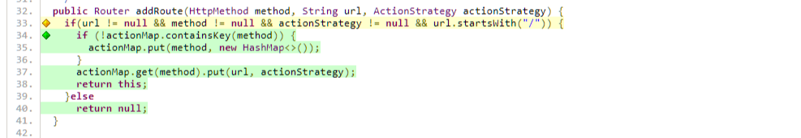

* + **Get**

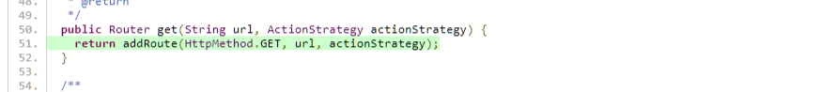

* + **Handle Route**

* ActionStrategy
  + **Redirect**

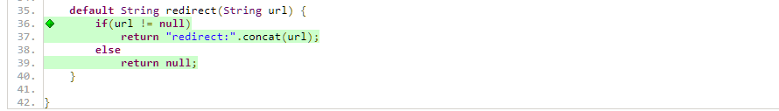

* + **View**

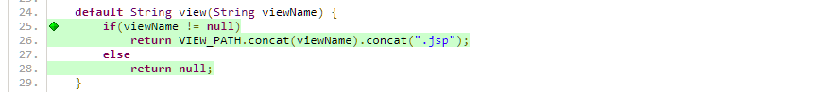

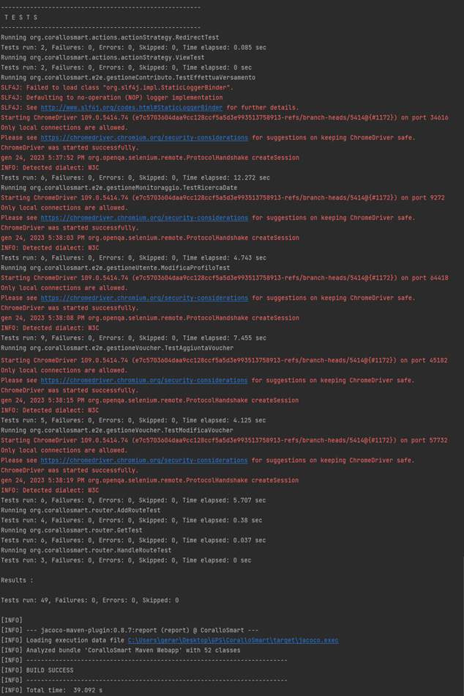

1. Relazione con altri documenti

Per la realizzazione del Test Summary Report facciamo riferimento ad altri artefatti antecedenti quali:

• Test Plan (C16_TP)

• Test Incident Report (C16_TIR)

1. Riepilogo del Testing Unitario e di Integrazione

I test unitari e di integrazione sono stati svolti con l’uso di librerie come JUnit e Mockito, prima sono stati realizzati localmente, poi man mano che venivano svolti e questi avevano esito negativo (assenza di failure) veniva fatto il push sulla repository remota (GitHub)

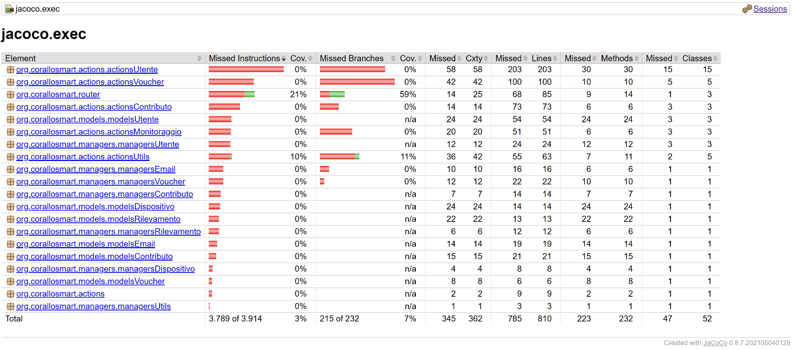

1. Riepilogo del Testing di Sistema

I test di sistema sono stati svolti nella stessa maniera dei test unitari e di integrazione, ma al posto di Mockito, dato che le funzionalità di quest’ultimo non erano necessarie in questo tipo di test, è stata usata la libreria Selenium per simulare le azioni di un utente all’interno del sito

1. Report

I Test Report sono visualizzabili nel repository [github](https://github.com/GerardoIuliano/CoralloSmart).